Струи плотности в дисковом ветре звезд типа Т Тельца.
У двух молодых звезд (RY Tau и SU Aur) с аккреционными прото-планетными дисками обнаружены периодические колебания потока в спектральной линии водорода Hα на определенных лучевых скоростях, причем скорость, период колебаний и масса звезды связаны законом Кеплера. Предполагается, что в дисковом ветре присутствуют струйные течения, вызванные неоднородностями в протo-планетном диске звезды. Эти струи не могут диссипировать, пока не выйдут за пределы альфвеновского радиуса в магнитном поле аккреционного диска, таким образом дисковый ветер содержит информацию о структуре диска. Это явление открывает принципиально новую возможность исследовать процессы плането-образования на расстояниях менее 1 а.е. от звезды.
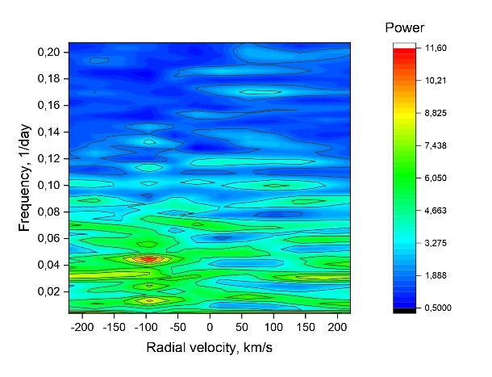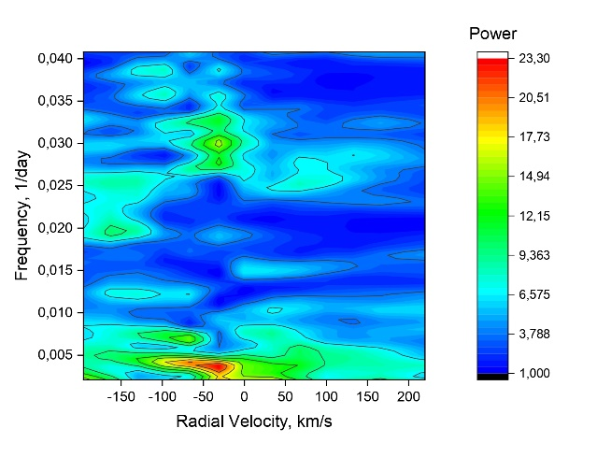
Рис.1 Двумерный спектр мощности “лучевая скорость – частота колебаний” для эмиссионной линии Hα в спектрах RY Tau (слева) и SU Aur (справа). Красным цветом обозначены области периодических изменений потока в линии Hα.
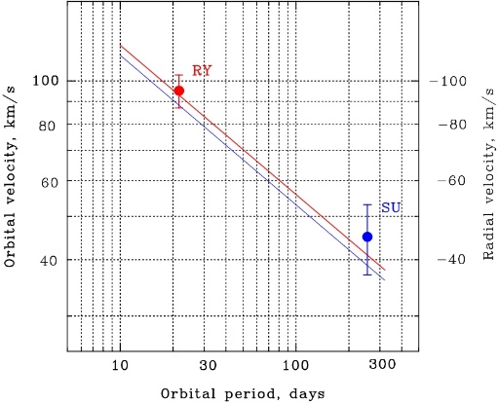
Рис.2 Диаграмма “Лучевая скорость – период колебаний”. Точки с барами ошибок –наблюдаемые периоды и скорости. Линии – закон Кеплера для звезд RY Tau и SU Aur.

Публикация: Monthly Notices of the Royal Astronomical Society, Volume 524, Issue 4, pp.5944-5953. Petrov, P.P. (1); Grankin, K.N. (1); Babina, E.V. (1); Artemenko, S.A. (1); Romanova, M.M. (2); Gorda, S.Yu (3); Djupvik, A.A. (4); Gameiro, J.F. (5)
Аффилиации: (1) КрАО РАН; (2) Cornell University, USA; (3) УрФУ, Россия; (4) NOT, Spain; (5) CAUP, Portugal.

ПФНИ: 1.3.7.3. Тема: Звезды на ранних стадиях эволюции, физические характеристики, химический состав и поиск экзопланет. Рег.№ НИОКТР 122022400189-9.

Петров П.П. petrov@craocrimea.ru +7 978 878 0357

